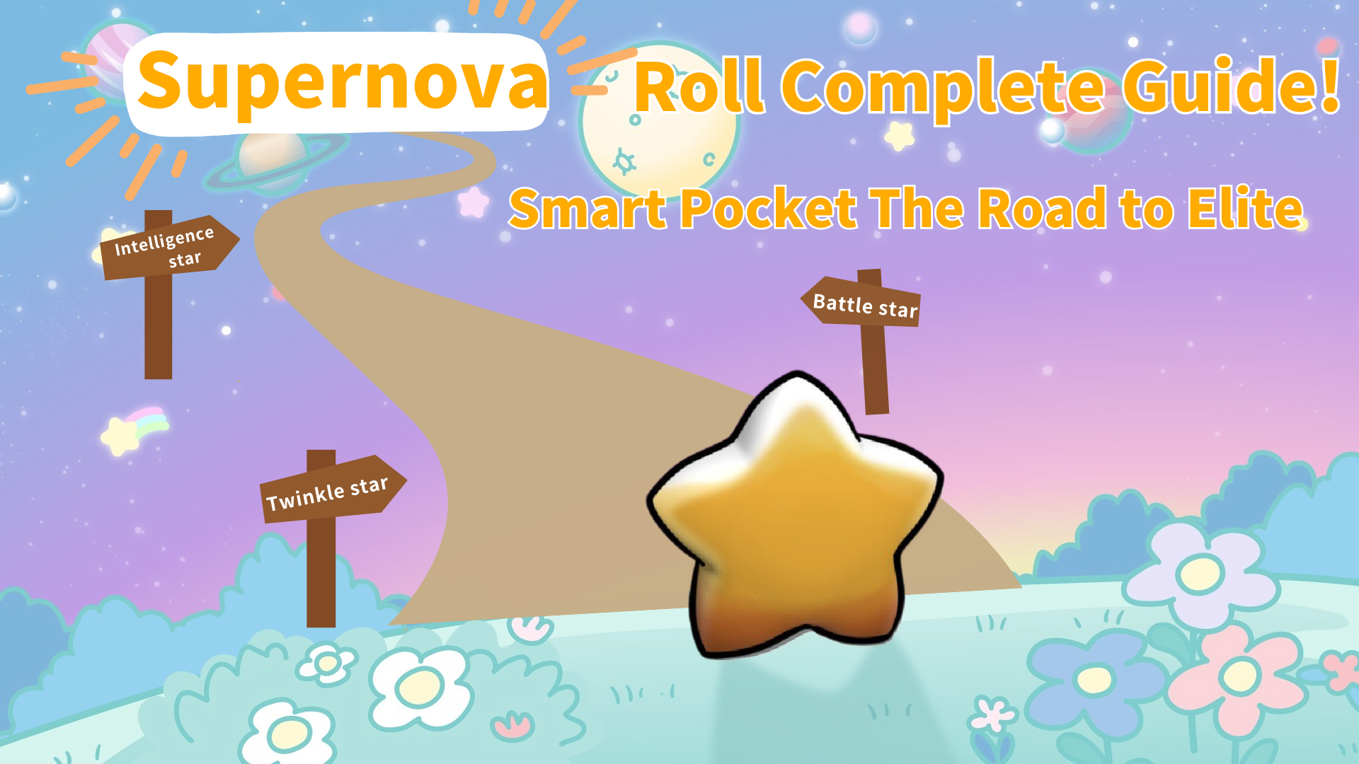

**Itọsọna pipe fun Ipa Supernova🌟! Ọna si di Smart Pocket Elite**

**Ẹ ku ọjọ gbogbo☆  
  
Nínú àpilẹkọ wa ti tẹlẹ nípa Itọsọna Lilo Awọn Dọla SP (Smart Pocket), a ti ṣafihan bi a ṣe le gba awọn dọla SP, bi a ṣe le lo wọn, ṣiṣe ti Smart Pocket, ati awọn ireti iwaju. A tun ti ṣalaye ni ṣoki bi a ṣe le gba ipa Supernova🌟. Ṣé ẹ ti lóye?  
  
Lẹ́ẹ̀kan yìí, a máa ṣàlàyé ipa Supernova🌟 nípa ṣókí. A máa jíròrò ẹwà ipa Supernova🌟, bí a ṣe le ríi, àti àwọn àǹfààní rẹ̀.  
  
⏬️ Tí ẹ kò bá ti ka àpilẹkọ tó kọjá, jọwọ tẹ ìjápọ̀ náà lódì ní isalẹ kí ẹ sì ka àkọ́kọ́.  
https://note.com/japan_dao/n/n331639c94725**

# Akoonu

* Kí ni ipa Supernova🌟?
* Àwọn àkókò tó yẹ fún ipa Supernova🌟
* Àwọn àǹfààní ipa Supernova🌟
* Àwọn ẹ̀bùn dọla oṣooṣù fún àwọn tó ní ipa Twinkle Star🌟
* Àwọn iṣẹlẹ Rumble àdáni fún Supernova🌟
* Ìbárayépọ̀ pẹ̀lú àwọn ọmọ ẹgbẹ́ alátìlẹ́yìn
* Ilàna ìwà fún àwọn èrò
* Ọna si ipa Supernova🌟: Àwọn ọgbọn pàtàkì láti gba rẹ̀
* Àkótán

# Kí ni ipa Supernova🌟?

Orúkọ Supernova ni a yàn gẹ́gẹ́ bí ìmọ̀ràn àwọn ọmọ ẹgbẹ́ àjọṣepọ̀. Àwọn lẹ́tà SP wà nínú orúkọ. Ipa yìí ni ọlá tó ga jùlọ nínú àjọṣepọ̀ Smart Pocket.

# Àwọn àkókò tó yẹ fún ipa Supernova🌟

Láti gba ipa Supernova🌟, o ní láti pàdé àwọn àkókò mẹ́ta wònyí:  
  
- **Twinkle Star🌟:** Tí a gba nípa pẹ̀lú ìpínpọ̀ nínú àjọṣepọ̀ àti gíga ní ipele  
- **Battle Star🌟:** Tí a gba nípa pẹ̀lú ìpínpọ̀ nínú àwọn iṣẹlẹ rumble àti orí rere  
- **Intelligence Star🌟:** Tí a gba nípa fífi àwọn ìdánwò yíyàn ìbéèrè àti idáhùn ṣe.  
  
Tí o bá gba àwọn ipa mẹ́ta wònyí, ipa Supernova🌟 ni a ó fún ọ gẹ́gẹ́ bí àmì méta.

# Àwọn àǹfààní ipa Supernova🌟

## Àwọn ẹ̀bùn dọla oṣooṣù fún àwọn tó ní ipa Twinkle Star🌟

Àwọn ọmọ ẹgbẹ́ tí ó ní ipa Twinkle Star🌟 le gba àwọn dọla ní gbogbo oṣù, àti pé bí ipele rẹ bá ti ga, ni wón máa n gba àwọn dọla púpò sí i.  
  
- **Ipele 10~20 Twinkle Star🌟:** Gba 1000 dọla SP ní gbogbo oṣù  
- **Ipele 20~30 Twinkle Star2🌟:** Gba 2000 dọla SP ní gbogbo oṣù  
- **Ipele 30~40 Twinkle Star3🌟:** Gba 3000 dọla SP ní gbogbo oṣù  
- **Ipele 40~50 Twinkle Star4🌟:** Gba 4000 dọla SP ní gbogbo oṣù  
  
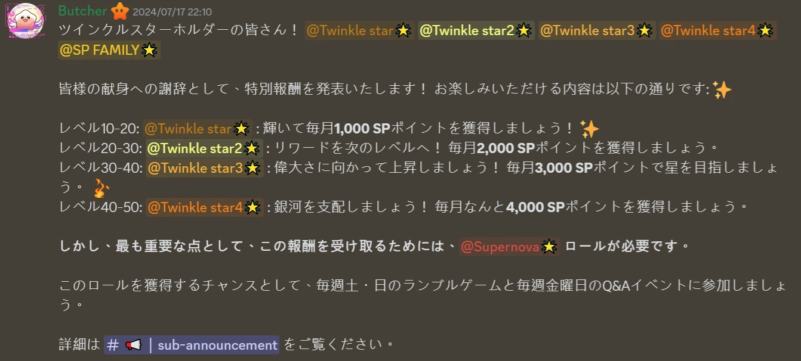  
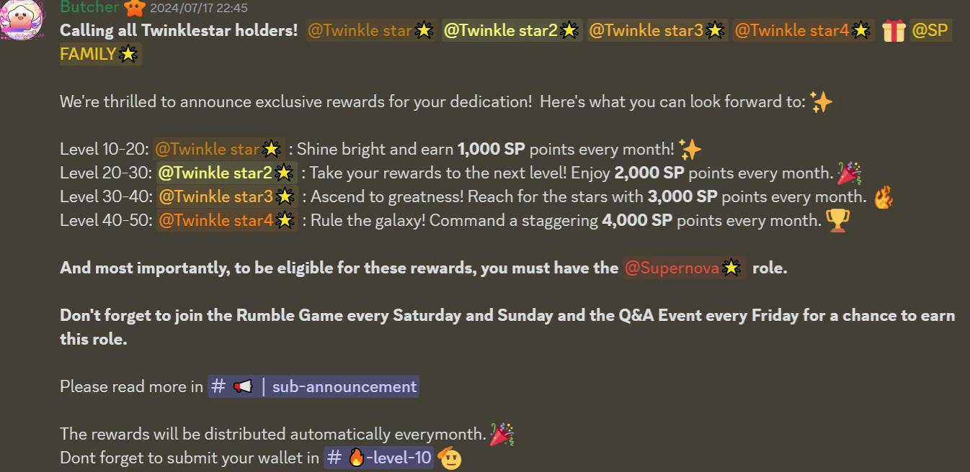  
  
Àkíyèsí 1: Àwọn ẹ̀bùn dọla oṣooṣù ni a kà fún ipele, kì í ṣe fún apapọ̀ iye àwọn ipa Twinkle Star🌟 tó wà. Fun àpẹẹrẹ, tí ó bá ní àwọn ipa méjì, Twinkle Star🌟 àti Twinkle Star2🌟, ní ipele 20~30, àwọn ẹ̀bùn dọla oṣooṣù jẹ́ 2000 SP, kì í ṣe 1000 SP + 2000 SP = 3000 SP.

## Àwọn iṣẹlẹ Rumble àdáni fún Supernova🌟

Ní gbogbo oṣù, a máa ṣe àjọṣe fún eré kékeré tí ó jẹ́ fún àwọn tó ní ipa Supernova🌟 nìkan. Ní ìpele ìbẹrẹ̀, iye àwọn ọmọ ẹgbẹ́ Supernova kere, nítorí náà, ànfàní láti borí ga. Lo ànfàní tó yẹ yìí kí o sì kópa. Èyí le jẹ́ àwon tó borí!  
  
**Ọjọ́:** Ní gbogbo ọjọ́rú kẹta ní oṣù ní 23:00 (JST) / 14:00 (UTC)  
**Ẹ̀bùn:** $10 USDT fún ẹni kan tó borí  
  
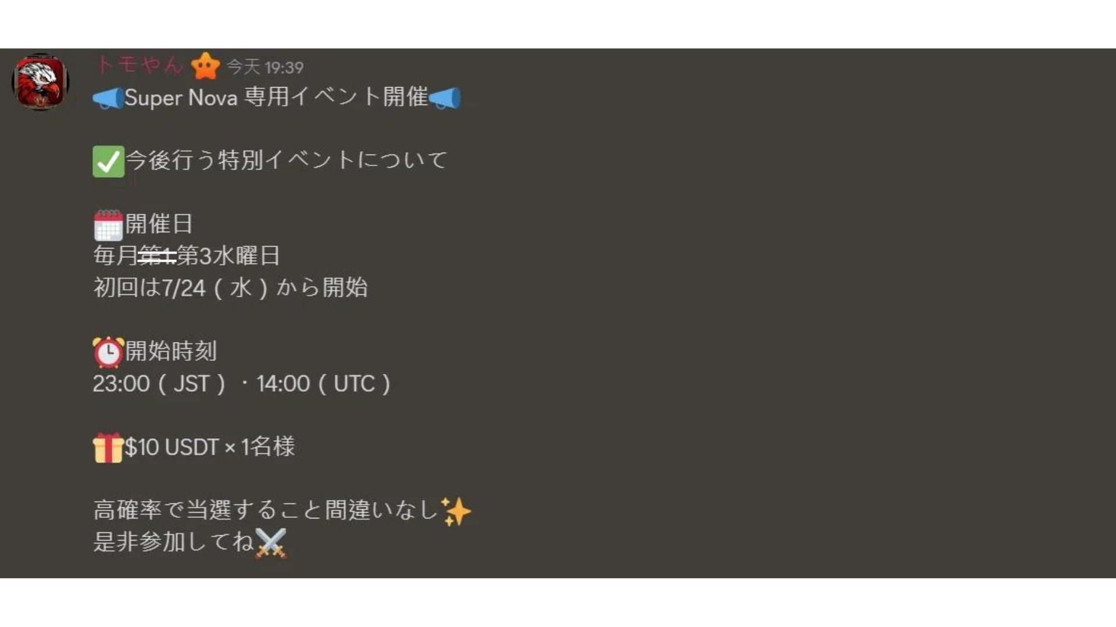  
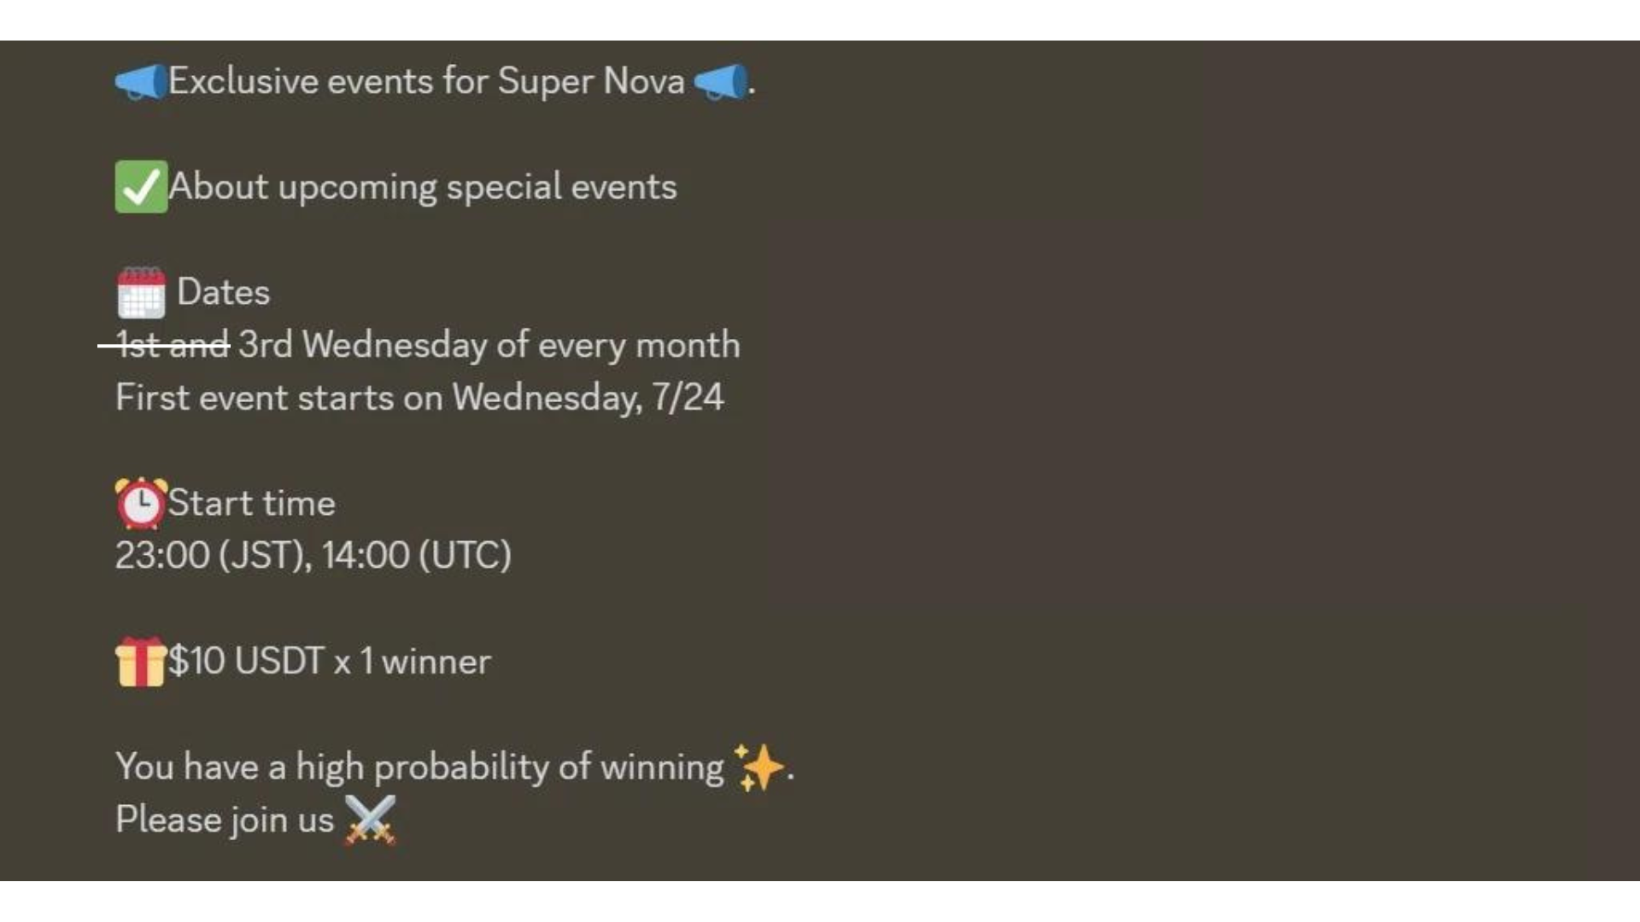

## Ìbárayépọ̀ pẹ̀lú àwọn ọmọ ẹgbẹ́ alátìlẹ́yìn

Àwọn ọmọ ẹgbẹ́ alátìlẹ́yìn máa ń farahàn ní ikanni àdáni kan tí wón máa ń ṣe ìbárayépọ̀ pẹ̀lú àwọn ọmọ ẹgbẹ́ Supernova. Èyí ń mu iṣé iṣe àti àpilẹ̀kọ náà súnmọ́ àwọn oníṣẹ́ láti fìdí wọn mú. Nípa pínpin ìròyìn pẹ̀lú àwọn ọmọ ẹgbẹ́ Supernova nípasẹ̀ àwọn ọmọ ẹgbẹ́ alátìlẹ́yìn, a lè mú àlàáfià àwọn ọmọ ẹgbẹ́ Supernova jinlẹ̀ sí i.  
  
※ Àwọn ọmọ ẹgbẹ́ tí kò ní ipa Supernova🌟 kò lè rí ikanni yìí.  
  
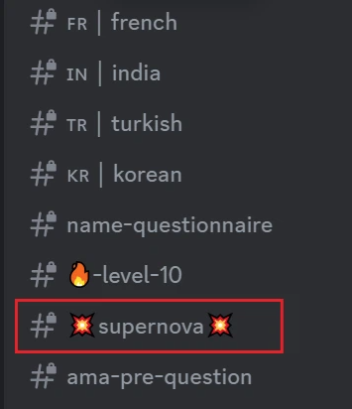

# Ilàna ìwà fún àwọn èrò

Discord jẹ́ pẹpẹ pàtàkì fún ìbárayépọ̀ láàrín àwọn ẹgbẹ́ iṣẹ́ ìṣe àti àwọn ọmọ ẹgbẹ́ àjọṣepọ̀. Ẹ lè fi ìròyìn pàtàkì ránṣẹ́ àti pín àwọn iṣẹlẹ̀ àjọṣepọ̀, àti ẹ lè fi ìròyìn pínpín nìkan pẹ̀lú àwọn ọmọ ẹgbẹ́ yòókù àti béèrè àwọn ìbéèrè fún ẹgbẹ́ náà. Ní bẹ̀ẹ̀ ni ẹ lè máa wò, ṣe iṣẹ́ ìṣe náà ń sẹ̀sẹ̀ dáadáa àti bí ẹ̀mí àwọn ọmọ ẹgbẹ́ àjọṣepọ̀ ṣe wúlò sí wọn.  
  
Ìsọ̀rọ̀ nínú àwọn ìbárayépọ̀ àjọṣepọ̀ jẹ́ pé, bí ìbá jẹ́ pé ààyè náà dáadáa àti pé ẹ̀mí ìwọ̀n ara ẹni wà. Nítorí náà, ṣe pàtàkì fún àwọn èrò rere.  
  
Ní àwọn àyípadà wọnyi, ó se é ṣe kó máa yẹ kí o gba ipa Supernova🌟 ní ọjọ́ iwájú (pẹ̀lú ìdánilẹ́kọ̀ àṣẹ̀ méta) tàbí àwọn ọmọ ẹgbẹ́ tó gba ipa Supernova🌟 le padà gbà láìsí àṣẹ̀ wọn (ní àwọn àyípadà tó wúwo wọn le gbàdá láti àjọṣepọ̀ náà). Jọwọ ṣe àwọn èrò tó yẹ, tẹ̀lé àwọn ìlànà àjọṣepọ̀ kí o sì má ṣe àwọn ìṣẹlẹ̀ yìí.  
  
- Àìsí ìbárayépọ̀ pẹ̀lú àwọn míràn tàbí ẹgbẹ́ náà  
- Ọ̀rọ̀ ẹ̀gàn  
- Ìpolongo tó kó l'áàtán pẹ̀lú iṣẹ́ ìṣe náà  
- Ìyíya  
- Àṣẹ́kù àwọn ìfiranṣẹ̀ àìnífẹ́ẹ̀  
- Ọ̀rọ̀ ìkórìíra  
- Àwọn ìṣe tó ń ba ìwà àjọṣepọ̀ jẹ́  
- Àwọn ìṣe tó ń fojú bọ́ àwòrán SP  
- Ìṣe àìṣododo nípa àwọn ìròyìn tó ń gbé jáde láti ọwọ́ ẹgbẹ́ iṣẹ́ ìṣe  
  
Tí ẹ kò bá ti darapọ̀ mọ́ àjọṣepọ̀ Discord, jọwọ yẹ̀wò ìlànà yìí:  
https://note.com/japan_dao/n/na503f2c4d60a

# Ọna si ipa Supernova🌟: Àwọn ọgbọn pàtàkì láti gba rẹ̀

Ipa Supernova🌟 jẹ́ àmì àṣeyọrí láti jẹ́ ẹni tó ga jùlọ nínú àjọṣepọ̀ Smart Pocket. Nípa ṣiṣe àwọn ọ̀nà ìmọ̀ràn wọ̀nyí, o le súnmọ́ ipa yìí pẹ̀lú.  
  
**Ìmúdájú Twinkle Star🌟:** Di onímọ̀ nípa àwọn iṣẹ́ àjọṣepọ̀  
  
- Kópa nínú àwọn iṣẹ́ tó wà ní Smart Pocket ní gbogbo ọjọ́ àti kó àwọn dọla SP lái kà  
- Gbadun àwọn iṣẹ́ manga (AMATO, NIJI, KAGURA, abbl.) àti kópa nínú ìjíròrò nípa akoonu  
- Ṣe ìlérí pẹ̀lú àwọn eré àti ìfiranṣẹ̀ ní àjọṣepọ̀  
  
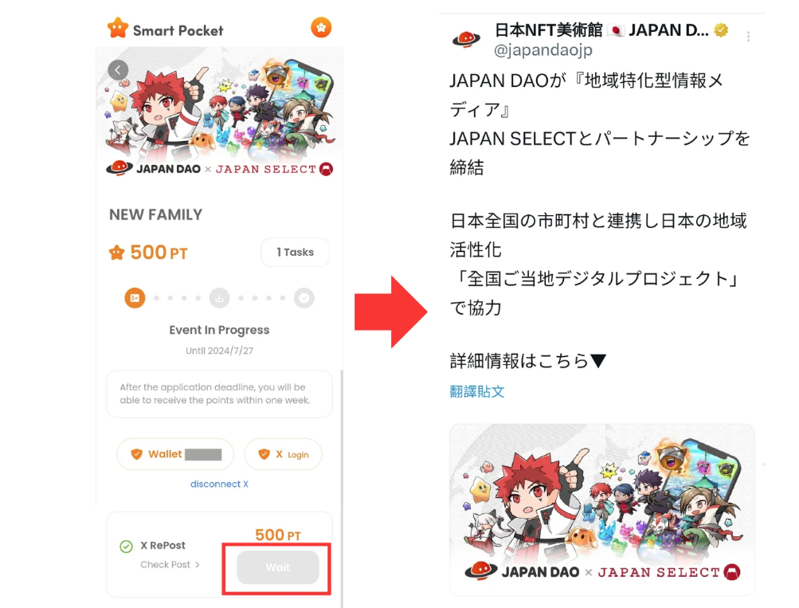  
  
**Ìṣoríra fún Battle Star🌟:** Di ẹni tó kópa ní gbogbo iṣẹ́ rumble  
  
- Kópa nínú àwọn iṣẹ́ rumble ní gbogbo ọjọ́ Saturday àti ni ìfọkànsìn láti borí  
- Kópa pẹ̀lú nínú àwọn iṣẹ́ rumble tuntun ní Tuesday àti Thursday (23:00 JST / 14:00 UTC)  
- Nípa kíkópa lọ́pọ̀lọpọ̀, kọ àwọn ọ̀nà láti borí àti gba ìfẹsẹ̀kẹsẹ̀ láti gba Battle Star🌟  
https://note.com/japan_dao/n/nc2d3ae603c8b  
  
**Ìmúdájú Intelligence Star🌟:** Di ẹni tó mọ̀ nípa Smart Pocket  
  
- Kà àwọn àpilẹkọ ọ̀sẹ̀ kọọkan tí ẹgbẹ́ Solution gbé jáde láti jinlẹ̀ òye rẹ nípa iṣẹ́ náà  
- Ṣàyẹ̀wò àwọn ìpolongo kékeré láti ni ìmọ̀ pẹ̀lú àwọn ìròyìn tuntun  
- Kópa nínú àwọn iṣẹ́ ìbéèrè àti idáhùn ní gbogbo ọjọ́ Friday láti dájú ìmọ̀ rẹ  
https://note.com/japan_dao/n/nf78c58c19093  
  
**Ìfaradà jẹ́ agbára: Ní ojú ìwòyípadà tó gùn**  
  
- Nítorí pé àwọn àkókò tó yẹ kò le wà nìkan láti ọjọ́ kan sí omíràn, ṣe àkókò sí gbogbo ìgbésẹ̀ kekere tó se é se  
- Tí o bá ní inú kó ní láti jẹ́wọ́, wo àwọn iṣẹ́ àwọn tó ní ipa Supernova🌟  
- Ṣe àgbéyẹwò ìlérí rẹ àti dájú pé o jẹ́ ẹni pàtàkì nínú àjọṣepọ̀ Smart Pocket

# Àkótán

Supernova🌟 jẹ́ ipa àṣẹyọrí nínú àjọṣepọ̀ Smart Pocket. Láti gba ipa yìí, o ní láti kópa pẹ̀lú nínú àjọṣepọ̀, ní ìfaradà rere, fi ọgbọ́n àti ìfẹ́ hàn, àti kì í ṣe àwọn ìpalára. Nípa kíkójá àwọn ìṣòro àti ìpalára lọ́pọ̀lọpọ̀, ànfàní náà le yọ nígbà tó yẹ.  
  
Lẹ́yìn tí ẹ bá gba ipa Supernova🌟, bí ipele àwọn ọmọ ẹgbẹ́ nínú àjọṣepọ̀ bá ń goke, àwọn ẹ̀bùn dọla oṣooṣù náà máa ń goke. Nítorí náà, a máa ń retí pé ẹ fi ìfaradà rere, ìfẹ́, ọgbọ́n àti orí rere hàn, kí ẹ bá àwọn ìmọ̀ tó ń lọ síwájú pẹ̀lú, kí ẹ sì ròyìn ẹwà Smart Pocket fún àwọn oníṣe mìíràn, kí ẹ sì di àpẹẹrẹ fún àwọn ọmọ ẹgbẹ́ mìíràn, kí ẹ sì fi àwọn ọmọ ẹgbẹ́ mìíràn ní ìdánilẹ́kọ̀ lati gba ipa Supernova🌟. A tún ń retí pé gbogbo àwọn ọmọ ẹgbẹ́ nínú àjọṣepọ̀ lè dìde sí ipele Supernova🌟 àti pé àwọn tó ní ipa Supernova🌟 lè di àwọn oníṣe tó gaju nínú Smart Pocket.  
  
Tí ẹ bá ní ìfẹ́ nínú Smart Pocket, jọwọ tẹ̀lé "Smapoke Magazine" àti akọọ́lẹ̀ X alátìlẹ́yìn.  
  
**Akọọ́lẹ̀ X alátìlẹ́yìn:** https://twitter.com/smapocke  
  
**Discord alátìlẹ́yìn:** https://discord.com/invite/smartpocket